**ओ३म्**

**‘पतंजलि योगपीठ के गौरवमय 22 वर्ष पूर्ण होने और स्थापना दिवस पर स्वामी रामदेव जी, आचार्य बालकृष्ण जी, उनके सहयोगियों और सभी शुभचिंतकों को शुभकामनायें एवं बधाई’**

**-मनमोहन कुमार आर्य, देहरादून।**

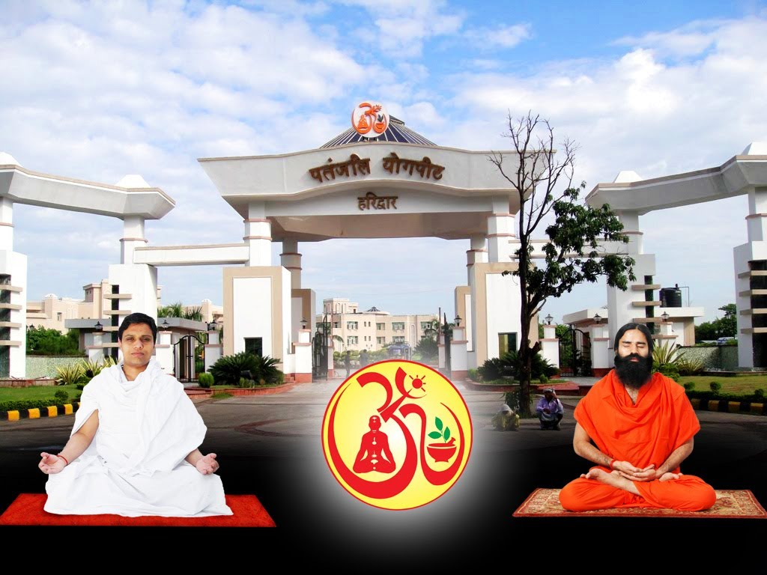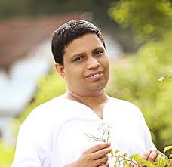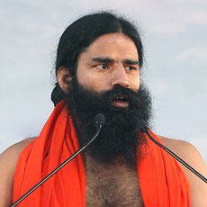 आज पंतजलि योगपीठ, इसके आयुर्वेद एवं स्वदेशी भावना के विस्तार के प्रचार प्रसार आदि प्रकल्पों की स्थापना के 22 वर्ष पूरे होने के बाद आज 5 जनवरी को तेईसवें वर्ष में प्रवेश हुआ है। इन बाईस वर्षों में योग, आयुर्वेद एवं स्वदेशी की भावना एवं स्वदेशी वैदिक धर्म, संस्कृति व परम्पराओं के प्रति गौरव को उत्पन्न करने की दृष्टि से इसके संस्थापक स्वामी रामदेव जी और उनके सहयोगी आचार्य बालकृष्ण जी ने जो कार्य किया है, वह चमत्कारिक एवं गौरवपूर्ण है। हमें आज से 25 वर्ष पूर्व का वह समय याद है जब हमें किसी देशी भारतीय कम्पनी का नहाने का अच्छा साबुन भी प्राप्य नहीं था। आज उपभोक्ता वस्तुओं के क्षेत्र में पंतजलि योगपीठ के उत्पादों ने देशवासियों में एक नया जोश व उत्साह उत्पन्न कर दिया है। स्वामी जी द्वारा योग का प्रचार आरम्भ करने से पूर्व लोग योग को घर की चार दीवारी या संगठित रूप से करते थे परन्तु उसका प्रभाव व विस्तार बहुत सीमित था। आज स्वामी जी के अथक प्रयासों से योग को समूचे विश्व में मान्यता व गौरव प्राप्त हुआ है। योग यद्यपि हमारे ऋषि मुनियों द्वारा प्रदत्त ज्ञान है जिसे स्वामी रामदेव जी ने प्रचारित कर विश्व से योग का लोहा मनवाया है। इस अपूर्व कार्य के लिए स्वामी रामदेव जी सभी देशवासियों के धन्यवाद के पात्र हैं। सारा देश व विश्व उनका इस कार्य के लिए कृतज्ञ भी है। यह भी उल्लेखनीय है कि स्वामी जी वेदों वाले ऋषि स्वामी दयानन्द सरस्वती के शिष्य हैं और अपने व्याख्यानों में उन्हें अपना पहला आदर्श मानते व बताते हैं। स्वामी रामदेव जी व आचार्य बालकृष्ण जी ने विगत 22 वर्षों में देश विदेश में जो क्रान्तिकारी उत्तम कार्य किये हैं उसका मुख्य श्रेय वैदिक धर्म व संस्कृति के मानवहितकारी सिद्धान्तों, मान्यताओं व भावनाओं सहित उनके व्यक्तित्व, बौद्धिक क्षमताओं एवं पुरुषार्थ को है।

स्वामी रामदेव जी ने पतंजलि योगपीठ को केवल योग प्रचार, आयुर्वेद और स्वदेशी प्रचार तक ही सीमित नहीं रखा अपितु देश व समाज को उन्नत करने के लिए वैदिक शिक्षा पद्धति पर आधारित आचार्यकुलम नाम से गुरुकुल का संचालन भी करते हैं जहां शिक्षा में प्राचीन शिक्षा पद्धति व ग्रन्थों को प्रमुखता देते हुए आधुनिक शिक्षा का समावेश भी किया गया है। आचार्यकुलम् गुरुकुल में संस्कृत में वेद एवं वैदिक साहित्य विषयक शिक्षा दी जाती है। भारतीय वैदिक परम्परा में वेदों को सृष्टि की आदि में ईश्वर से प्राप्त ज्ञान स्वीकार किया जाता है। वेदों की अन्तःसाक्षी से भी यह सत्य सिद्ध होता है। सभी पुस्तकों के लेखक होते हैं परन्तु वेदों के लेखक के रूप में किसी लेखक का नाम नहीं लिया जाता अपितु सभी अध्ययनशील लोग वेदों को ईश्वर से प्राप्त ज्ञान ही स्वीकार करते हैं। मानव के लिए ऐसा ज्ञान प्रस्तुत करना संभव भी नहीं है। महर्षि दयानन्द महाभारतकाल के बाद वेदों के मर्मज्ञ एवं पारदर्शी विद्वान हुए हैं। वह सिद्ध योगी और ऋषि थे। उन्होंने वेदों का सूक्ष्मता से पारायण किया था और ऋषि होने के कारण वह इस तथ्य से परिचित हुए थे कि वेद ईश्वर की वाणी है जो संसार के कल्याण के लिए ईश्वर ने अमैथुनी सृष्टि में उत्पन्न संसार की प्रथम पीढ़ी के ऋषियों वा मनुष्यों को प्रदान की थी। आशा है कि आचार्यकुलम् में शिक्षित छात्र भविष्य में वेदों पर शोध कर वेद विषयक इस धारणा को आधुनिक आवश्यकताओं के अनुरूप सत्य सिद्ध करेंगे। यह स्वामी रामदेव जी, आचार्य बालकृष्ण और उनके गुरुकुल की संसार को बहुत बड़ी देन होगी। स्वामी रामदेव जी ने आयुर्वेद व योग के अध्ययन के लिए पतंजलि विश्वविद्यालय की भी स्थापना की है। उनका यह कार्य राष्ट्रीय दृष्टि से महत्वपूर्ण एवं स्तुत्य है। जैविक खेती को भी आपके कार्यों से बल मिला है। कृषकों के लिए खाद एवं पशुओं के चारे विषयक उत्पादों का निर्माण भी आप करते हैं। स्वामी रामदेव जी ने कैंसर, मधुमेह, रक्तचाप, हृदय व मोटापे आदि अनेकानेक साध्य और असाध्य रोगियों को स्वस्थ किया है। आज ही हमारी भेंट देहरादून के श्री हरीश जौहर जी से हुई। आपने बताया कि आपके शरीर का भार पहले 98 किग्रा. था जो अब योग, प्राणायाम व आसनों का अभ्यास करने से कम होकर लगभग 65 किग्रा. ही रह गया है। आप सपत्नीक स्वामी रामदेव जी के मिशन को समर्पित हैं और प्रतिदिन लोगों को योग, आसन व प्राणायाम का प्रशिक्षण देते हैं। हमें आप कोई सामान्य मनुष्य नहीं अपितु एक देवतुल्य व्यक्ति लगे जो स्वयं तो लाभान्वित हुए ही, साथ हि दूसरों को लाभान्वित करने के लिए मनसा, वाचा, कर्मणा इस परोपकारी कार्य में लगे हुए हैं।

स्वामी रामदेव जी अपने व्यक्तित्व के कारण समूचे विश्व में प्रसिद्ध है। आपके शुभचिन्तकों, भक्तों व प्रशंसकों की संख्या करोड़ों में है जो देश विदेश में सर्वत्र विद्यमान है। आपने देश में भ्रष्टाचार व विदेशों में भीरतीयों के काले धन के विरोध में आन्दोलन भी किया था जिसका अनुकूल प्रभाव देशवासियों के मानस पटल पर हुआ। केन्द्र में मोदी जी की सरकार बनने में आपका भी प्रमुख योगदान है। आप जो-जो गतिविधियां संचालित कर रहे हैं, उससे देश आर्थिक दृष्टि से आत्मनिर्भरता की ओर बढ़ रहा है। विदेशी उत्पादों की बिक्री से जो धन बड़ी मात्रा में देश से बाहर जा रहा था वह कम हुआ है। इसके विपरीत निर्यात से विदेशों से देश में धन आ रहा है। स्वामी जी के सभी कार्यों से देश में करोड़ों लोगों को प्रत्यक्ष व अप्रत्यक्ष रूप से रोजगार मिला है। देश की अर्थव्यवस्था को सुदृण करने में भी आपका योगदान है। स्वामी जी ने जो भी उत्पाद बनायें हैं वह वल्र्ड क्लास व उससे भी उत्तम कोटि के हैं। अपने बिक्री केन्द्रों, शो रुमों, विपणन व बिक्री को भी आधुनिक रूप दिया है। किसी समय हमें गाय का शुद्ध घी की आवश्यकता होती थी तो स्थानीय स्तर पर लेना पड़ता था जिसकी विश्वसनीयता नहीं होती थी। अब घृत क्या सभी पदार्थ पूर्ण शुद्धता से उचित मूल्य पर मिल जाते हैं। हमें कई बार पंतजलि योगपीठ के परिसर में जाने का अवसर मिला है। आपने भव्य व विशाल जो मनमोहक भवन बनायें है उनका हृदय पर सात्विक सुन्दर प्रभाव पड़ता है। आपकी पतंजलि योगपीठ स्वर्ग के समान ही सुन्दर व सुख शान्ति प्रदान करती है। आपने संत रविदास जी और डात्र अम्बेडकर जी के नाम से विशाल धर्मशालायें आदि भी बनाई हैं जहां निःशुल्क सुविधायेंद ी जाती हैं। ऐसे उत्तम कार्य पहले किसी स्वायत्त संस्था ने शायद ही किये हों?

स्वामी रामदेव जी और आचार्य बालकृष्ण जी के विषय में एक महत्वपूर्ण तथ्य यह है कि यह दोनों मित्र आर्यसमाज की वैदिक गुरुकुलीय शिक्षा प्रणाली की देन हैं जहां इन्हें वेद और सत्यार्थप्रकाश आदि अनेकानेक ग्रन्थों को पढ़कर देश व विश्व के हितकारी कार्यों को करने की योग्यता व प्रेरणा प्राप्त की है। यदि यही दोनों किसी अंग्रेजी स्कूल में पढ़े होते तो जिस बुलन्दी पर आज हैं वहां तक शायद ही पहुंच पाते। इनका प्रारब्ध भी उनकी उन्नति में सहायक हुआ है। आज भी योग, आयुर्वेद और स्वदेशी के प्रेरक महापुरुष आप दोनों आर्यसमाज और गुरुकुलों से जुड़े हुए हैं जबकि देश में अनेक प्रसिद्ध धर्म प्रचारक हुए हैं व अब भी हैं जो आर्यसमाज की देन हैं परन्तु उन्होंने कभी इस बात को प्रकट नहीं होने दिया। उन्हें डर था कि कहीं आर्यसमाज का नाम सुन उनके शिष्य उन्हें छोड़ न दें। स्वामी रामदेव और आचार्य बालकृष्ण जी का हमें यह गुण विशिष्ट लगता है कि उन्होंने वेद, ऋषियों, स्वामी दयानन्द, आर्यसमाज और अपने विद्या गुरु महात्मा बलदेव और पुराने गुरुजनों एवं साथियों को न छोड़ा और न ही भुलाया। आरम्भ में कुछ उनकी आलोचना करते थे, वह भी आज उनसे लाभान्वित हो रहे हैं।

स्वामी जी के देश के उत्थान में योगदान के विषय में और बहुत कुछ कहा जा सकता है। स्वामी रामदेव जी और उनके सहयोगी मित्र आचार्य बालकृष्ण जी से भविष्य में देश को बहुत उम्मीदें हैं। हम इन दोनों साधुओं को एक युग पुरुष के समान देखते हैं जिनके द्वारा देश आगे बढ़ रहा है और वैदिक शाश्वत् मानवीय मूल्य भी उन्नति व संवृद्धि को प्राप्त हो रहे हैं। आज 5 जनवरी, 2017 को पतंजलि योगपीठ, पंतजलि आयुर्वेद एवं स्वदेशी मिशन के स्थापना दिवस पर हम स्वामी जी व आचार्य बालकृष्ण जी को शुभकामनायें एवं बधाई देते हैं और उनकी सभी संस्थाओं की चहुंमुखी उन्नति की कामना करते हैं।

**-मनमोहन कुमार आर्य**

**पताः 196 चुक्खूवाला-2**

**देहरादून-248001**

**फोनः09412985121**